

Politechnika Krakowska
im. Tadeusza Kościuszki
Wydział Informatyki i Matematyki
Wiktor Zmiendak
Numer albumu: 142706

Bezpieczeństwo aplikacji internetowych
Laboratorium nr 5

Zadanie 2
W aplikacji Burp Suite Starter próbujemy wywołać zapytanie, które celowo jest błędne, a później próbujemy wywołać zapytanie poprawne. Widzimy, że w zakładce proxy widnieje jedynie zapytanie z poprawną próbą rejestracji co wskazuje na to że walidacja obejmuje tylko część frontendową.
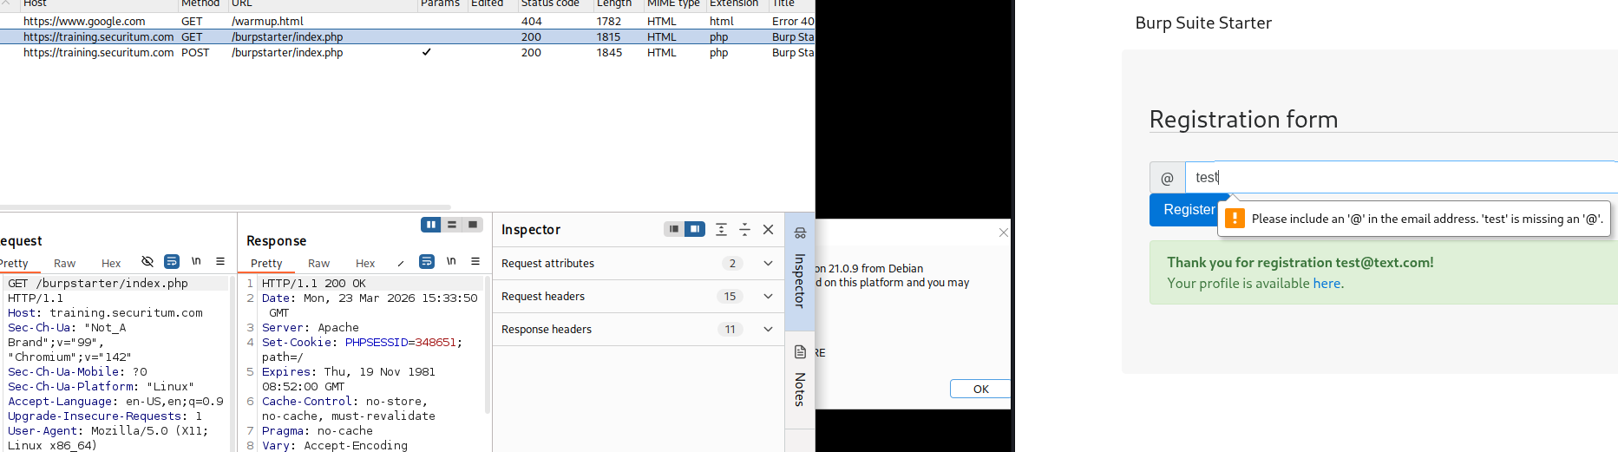
W celu obejścia walidacji po stronie Frontendu możemy zbodyfikować parametr w body parameter i wysłał zapytanie ponownie. Na screenie poniżej widzimy test przeprowadzony w repeterze który dla argumentu błędnego zwraca kod 200
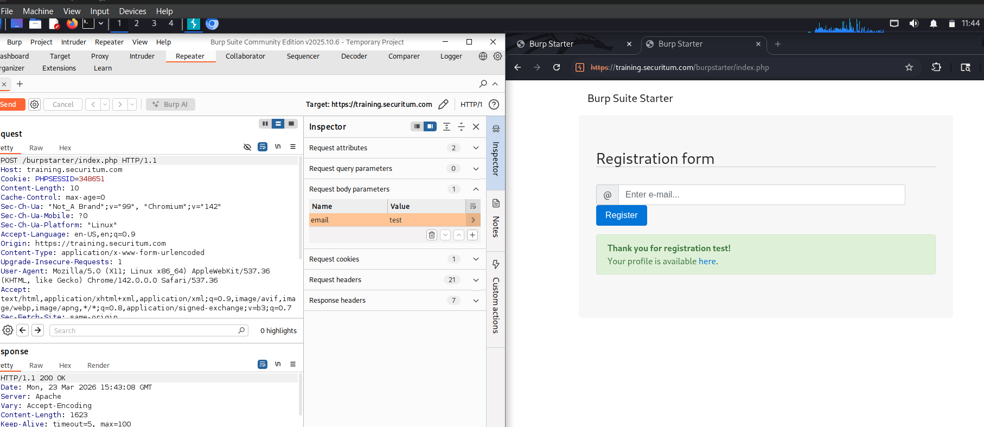
Zadanie 3
Zadanie polega na wyświetleniu komunikatu na stronie zawierającego parametr PHPSESSID związanego z plikami cookies. W tym celu modyfikujemy parametr przesyłany jako adres email i wykonujemy zapytanie jeszcze raz forwardem.
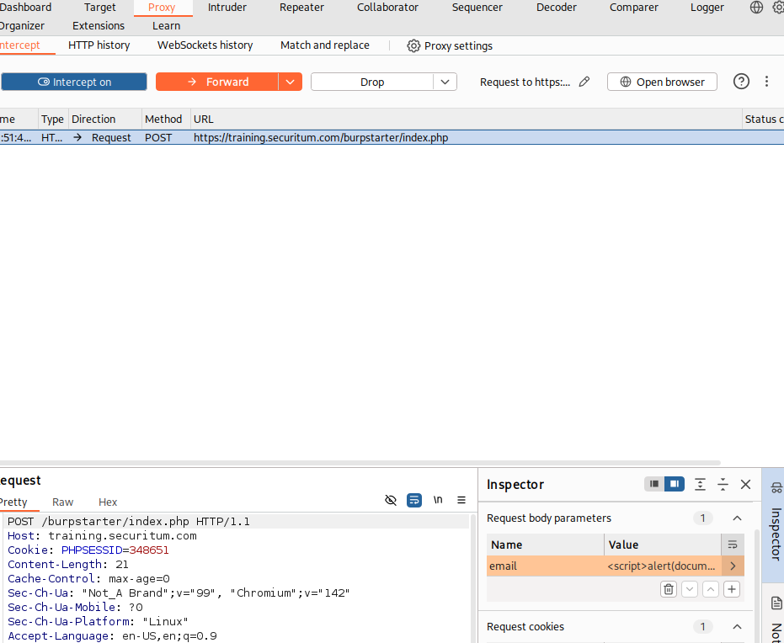
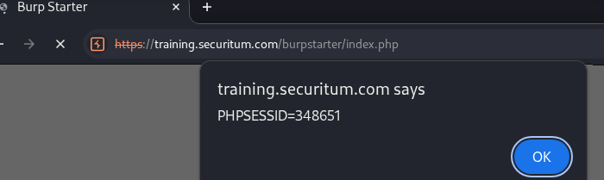
Zadanie 4
Uruchamiamy kontener na dockerze
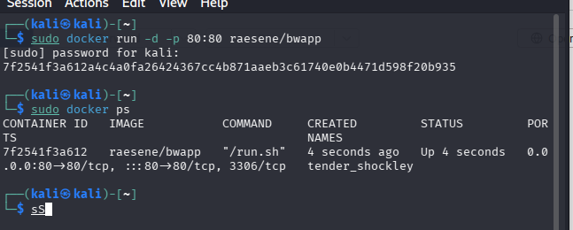
Zadanie 5
Instalujemy bWappa z poziomu przeglądarki
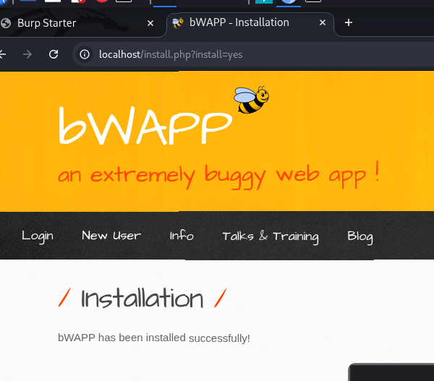
Zadanie 6
Po zalogowaniu się i wywołaniu zapytań z użyciem wypisanych bugów jesteśmy wstanie wyciągnąć przydatne informacje dotyczące chociażby wersji systemu oraz php przy użyciu funkcji intercept
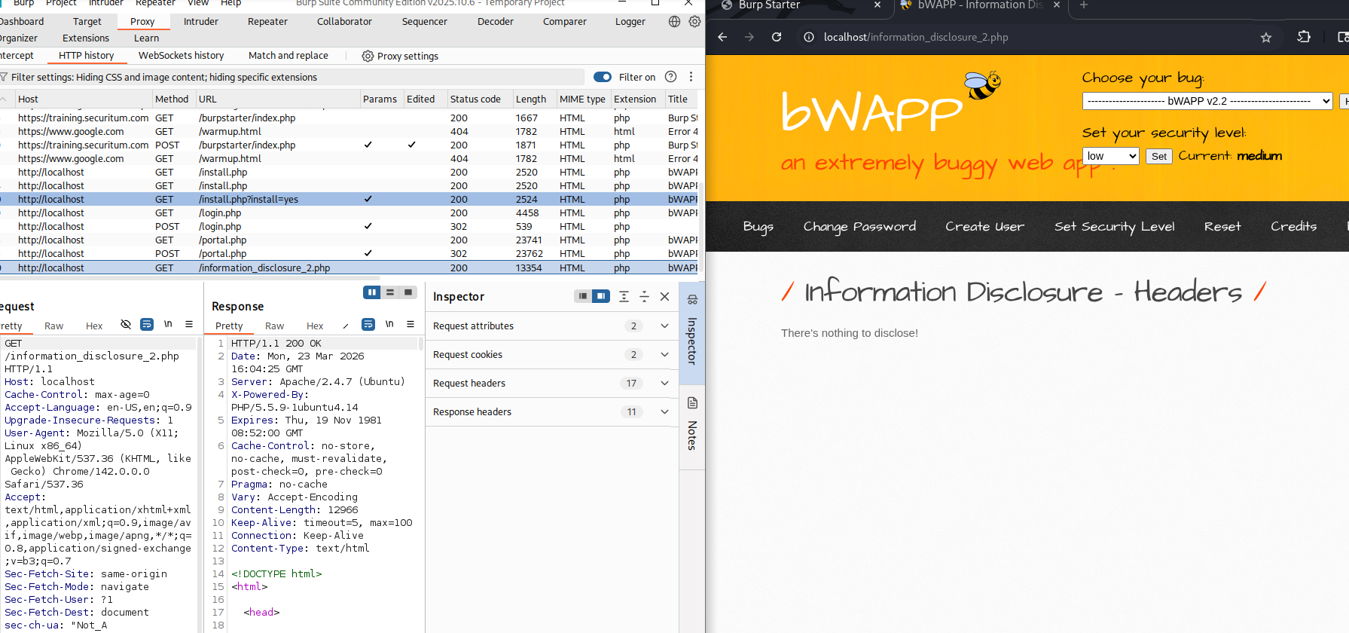
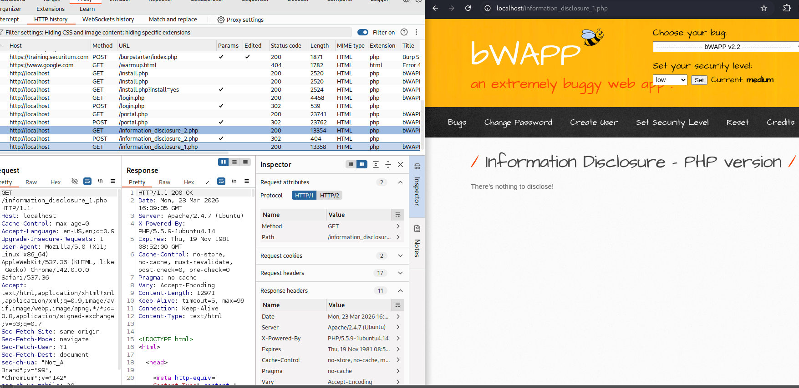
Zadanie 7
Usuwamy kontener

